El sexo biológico es nuestra anatomía como femenino, masculino o intersexual. Incluye los órganos sexuales internos y externos, los cromosomas y las hormonas. Algunas personas son intersexuales en vez de femeninas o masculinas | 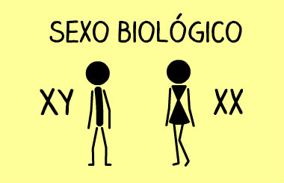
La sexualidad es el conjunto de las condiciones anatómicas, fisiológicas y psicológicas que caracterizan a cada sexo. El término también hace referencia al apetito sexual (como una propensión al placer carnal) y al conjunto de los fenómenos emocionales y conductuales vinculados al sexo.
La Sexología es una disciplina científica y humanística que estudia los problemas relativos al sexo y la sexualidad en sus dimensiones. | 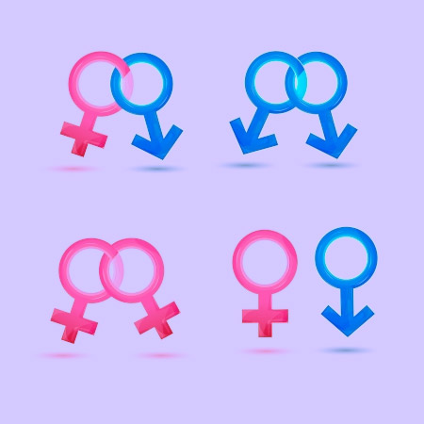
La reproductividad se refiere a la posibilidad Humana de Producir Hijos, ósea Individuos similares, y se incluye también la idea de no tener hijos , El Componente biológico de la Reproductividad está Determinado Por la capacidad de Reproducirnos | 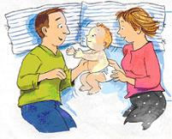
El erotismo se define como el amor sensual, aquel que deleita los sentidos y los satisface, capacidad para sentir deseo, excitación, orgasmo y placer.
La identidad de género o identidad genérica es cómo se identifica la persona, si como hombre o como mujer, la forma en que se reconoce a sí misma, basando su conducta y su forma de ser y pensar a ese género con el que se siente identificada la persona, todo esto va indistintamente de su sexo, orientación sexual, edad, nivel socio-económico, etc., esto quiere decir que todas las personas tenemos una identidad de género. | 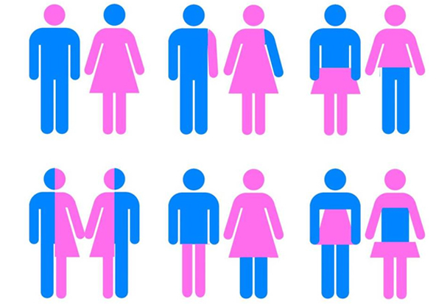
El término rol de género o en ingles descrito como “gender role” es una construcción teórica en las ciencias sociales y humanas, que hace alusión a un conjunto de normas sociales y de comportamientos que, dentro de una cultura específica, son ampliamente considerados como socialmente apropiados para las personas de un sexo determinado.
La Orientación de Género es también conocida como Orientación Sexual, es aquel deseo o interés que tiene un ser humano por otro de diferente género. El término deriva de un estudio en el que se comprobó el comportamiento de diferentes especies, no solo a los humanos sino a diversos animales que por instinto buscan la cercanía del sexo opuesto para cumplir con su directriz de reproducirse. | 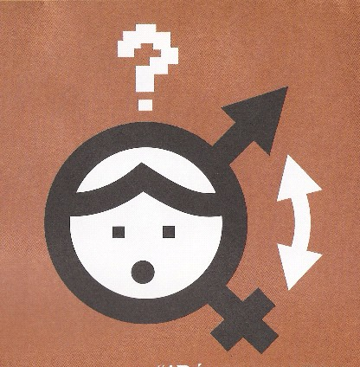

Diego Beltrán Flores
1 semestre grupo A

